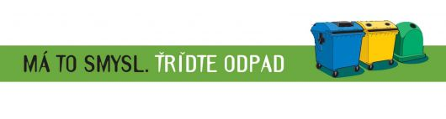

Co můžeme udělat pro lepší třídění????

  - Správně třídit, dávat do kontejnerů to, co tam skutečně patří.

  - Šetřit místem-sešlápnout pet-láhve a plechovky, zmačkat a nařezat papír, rozbít velké kusy skla.

  - Pokud jsou kontejnery plné, počkat až se

vyprázdní, neukládat odpad mimo nádoby.

  - Bioodpad ukládat do domácího kompostéru,

až potom využít nádob rozmístěných po obci.

  - Snažit se produkovat co nejméně odpadu

- chovat se ekologicky, šetrně k přírodě.

Děkujeme, že třídíte i Vy!

